课题研究活动情况登记表
时间 |  | 2019.11.28 |  | 地点 | 美术室1 | 参加对象  及应到人数 | 课题组成员 | 实到人数 | 5
主持人 |  | 程晓晓 |  | 活动  形式 | 交流研讨
研究的目的  （范围、方法） |  |  | 整理案例集、整理学生作品、汇总梳理资料
主要内容（不够填写另附纸） | 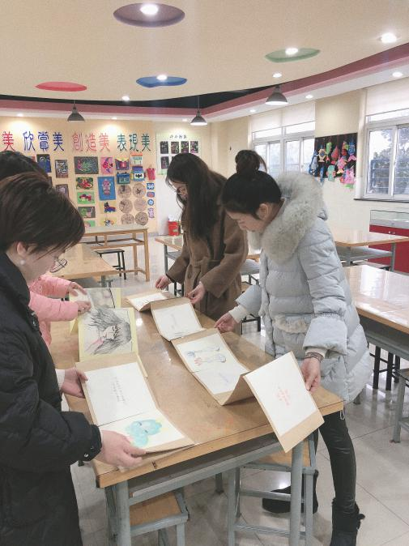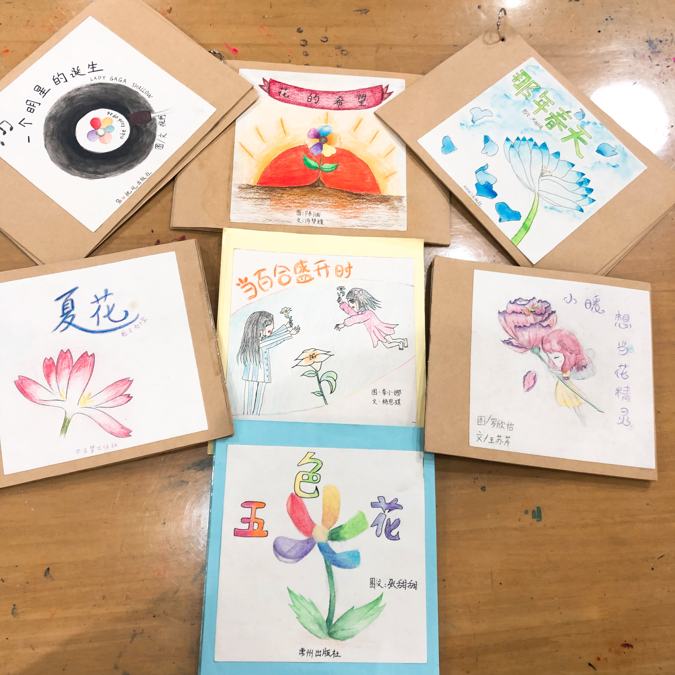
评  价 | 通过学生作品反思收获与不足
填表人：程晓晓

